Лекція №70
Тема: Пароконвекційні печі чи пароконвектомати
План:
- Відомості про пароконвекційні печі
- Режими приготування кулінарної продукції у пароконвектоматах
- Принцип роботи
- Правила експлуатації пароконвектомата
- Пароконвектомат серії PALUX INJECTION VARIOPLUS
Пароконвекційні печі чи пароконвектомати призначені для теплової обробки м’ясних і рибних продуктів, овочів, картоплі, круп, розстойки і випічки хлібобулочних і кондитерських виробів, а також для здійснення процесів теплового консервування.
Конструкція пароконвектоматів об’єднує в одному апараті конвекційну жарову шафу і традиційний пароварильний апарат. При сполученні режиму приготування на парі і режиму подачі гарячого повітря з’явилася можливість приготування кулінарної продукції при високих температурах з дозованою і контрольованою подачею пари.
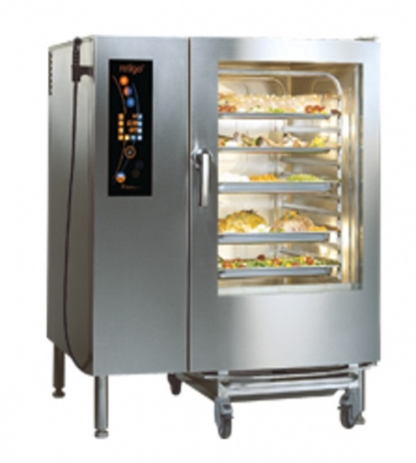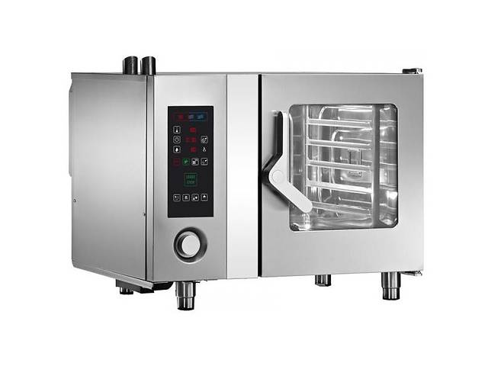
Важливим плюсом пароконвектоматів є уніфікація розмірів їхніх робочих камер, які розраховані на одночасне використання від 4 до 20 европіддонів - гастроемкостей типу GN. У цьому зв'язку приводимо перелік типорозмірів гастроемкостей, що випускають для використання в конструкціях європейського устаткування закладів ресторанного господарства:
GN 2/1 - 650x530 мм; GN 1/1 - 530x325 мм;
GN 2/3 - 355x325 мм; GN 1/2 - 325x265 мм;
GN 1/3 - 325x176 мм; GN 1/4 - 265x162 мм;
GN 1/6 - 176x162 мм; GN 1/9 - 176x108 мм.
Глибина ємностей - від 20 до 200 мм.

Як показують спеціальні дослідження, використання пароконвектоматів дозволяє забезпечувати в порівнянні із традиційними способами теплової обробки зниження втрат м'ясної сировини на 50-60%, овочів - на 25%, при цьому витрата жиру знижується на 90...95%, води - на 40%, електроенергії - на 60%.
Режими приготування кулінарної продукції у пароконвектоматах
Режим | Процеси
Пара | Продукти можна відварювати, розігрівати, бланширувати, пастеризувати, тушкувати, розмочувати, готувати для вакуумного упакування
Гаряче повітря чи конвекція | Продукти можна смажити з утворенням шкірочки, випікати, запікати, смажити на грилі, готувати при низьких температурах (до 100° С)
Комбінація пари і гарячого повітря чи пароконвекція | Продукти можна смажити, випікати із зволоженням, зі зволоженням, розігрівати, глазурувати, тушкувати, відварювати
Швидке тушкування | Нагрівання здійснюється при температурі 130…135° С
Щадливе тушкування | Нагрівання здійснюється при температурі 30…99° С
Регенерація | Використовується як для розігрівання страв, так і для розігрівання порціонних страв у тарілках
Приготування при низьких температурах | Дозволяє готувати дієтичні страви з максимальним збереженням усіх поживних речовин при температурі 30…90° С
Автоматика стрижневої температури | Приготування їжі здійснюється з точним дотриманням температурних режимів, для чого використовується спеціальний щуп з датчиком. Щуп розміщується в центр продукту, потім задається необхідна всередині продукту температура. Після досягнення заданої температури подається звуковий сигнал і апарат автоматично відключається
Теплогенеруючими пристроями, що забезпечують нагрівання робочої камери апаратів, є кільцеві ТЕНи, розташовані вздовж задньої панелі камери (для електричних моделей), або газові пальники, розташовані в нижній частині апарата (для газових моделей). Відцентрові вентилятори, що забезпечують примусовий зі швидкістю 3…5 м/с рух теплоносія всередині камери пароконвектоматів, працюють з автореверсом, що періодично змінює напрямок обертання і забезпечує рівномірне температурне поле в камері.
Використання пароконвектоматів дозволяє готувати одночасно як кулінарну продукцію одного виду, так і страви з різних видів сировини – овочів, риби, м’яса, що вимагають однакових режимів приготування; змішування запахів страв, що приготовляються, при цьому виключається.
Як свідчать спеціальні дослідження, використання пароконвектоматів дозволяє забезпечувати, порівняно з традиційними способами теплової обробки, скорочення часу приготування продуктів на 30…50%, зниження втрат маси продуктів до 30%, електроенергії – понад 60%, води – до 40%.
Принцип роботи
Принцип роботи пароконвекційних печей побудований на процесах конвекції і пароутворення. Конвекція всередині робочої камери виникає при циркуляції гарячого повітря під дією працюючого вентилятора. Внаслідок герметичності робочої камери, вентилятор втягує циркулююче повітря і багаторазово проганяє його через ТЕН, що забезпечує швидкий нагрів робочої зони камери пароконвектомата до потрібної температури. Температурний контроль здійснюється за допомогою застосування термостата. Сучасні пароконвекційні печі комплектуються прямим або колоподібним ТЕНом. Перевагою колоподібного нагрівального елемента є практично на 30% кращий тепловідвід циркуляцією повітря.
Правила експлуатації пароконвектомата
Є три фундаментальних моменту, які завжди повинен пам'ятати кожен користувач пароконвектомата.
1. Пароконвектомат потребує попереднього прогріванні готовочной відсіку. На дану процедуру йде не більше 15 хвилин. Температура при цьому дорівнює приблизно 130-140 градусів Цельсія. Температурні режими, при яких готується більшість страв, істотно нижче за значенням. Для чого ж потрібен прогрів? Завдяки йому в робочій камері досягається рівномірний температурний режим. Крім того, попередній прогрів зменшує необхідну на підготовку їжі час. Також він дозволяє уникнути утворення пересушеній скоринки на блюді. Ще одна важлива причина, по якій необхідний попередній прогрів, - зниження навантаження на електричні ланцюги, тобто завдяки цій опції пароконвектомат готується до тривалої роботи без перебоїв.
2. Між завантажуються в камеру продуктами повинен залишатися хоча б невеликий проміжок вільного простору. Помірна завантаження камери - запорука успіху. Якщо щільно набити всі листи продуктами, обладнання доведеться витрачати надто багато енергії на їх обробку. Також тісне розташування компонентів страви один до одного позбавляє їх повноцінного парової обробки, що загрожує нерівномірністю прожарювання і частковою відсутністю привабливою рум'яної скоринки.
3. Кришка робочого відсіку повинна бути щільно закритою. Відкривати її під час роботи агрегату потрібно на мінімальний час. При слабо закритих дверцятах відбуваються істотні втрати тепла і порушення необхідного мікроклімату в готовочной камері. Крім того, при поганому приляганні є ризик псування ущільнювача під впливом високих температур. Те ж саме відбувається і при тривалому відкритті дверцят в процесі роботи обладнання.
Будьте уважні! При різкому відкритті дверець і близькому розташуванні до відсіку ділянок тіла без одягу можна отримати суттєві опіки. Намагайтеся плавно відкривати доступ до камери і перебувати в цей момент на максимальній відстані від неї.
ПАРОКОНВЕКТОМАТ СЕРІЇ PALUX INJECTION VARIOPLUS

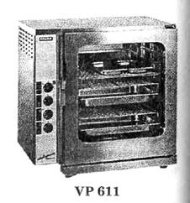 Пароконвектомат серії ВП 611

Пароконвектомати PALUX Injection Varioplus являються апаратами першої серії пароконвектоматів фірми PALUX. Працюють у трьох основних режимах приготування: «пара» (45..30°С), «гаряче повітря» (45...250 °С), «комбінація пари й гарячого повітря» (45...250 °С). Є апаратами з ручним перемиканням режимів і електромеханічним контролем. Конструкція апаратів виконана з нержавіючої сталі. Нагрівання камери здійснюється системою кругових електронагрівників. Пара в робочій камері утвориться методом прямого вприскування й розбризкування води на нагрівальні елементи. Апарати мають термостатичну керовану систему пароконденсації.
Робоча камера закривається дверцятами з колектором для збору конденсованої вологи й одинарним або подвійним захисним оглядовим склом. Рукоятка дверцят обладнана магнітним дверним вимикачем, для настільних моделей відкривання дверцят можливо вліво - вправо.
Панель керування розташована ліворуч від робочої камери, виконана в червоно-сірій колірній гамі. На панелі розташовані кнопки з піктограмами основних режимів приготування й технологічних параметрів процесу теплової обробки. Вибір робочих режимів і регулювання параметрів технологічного процесу здійснюється за допомогою чотирьох обертових перемикачів. Панель обладнана таймером безперервної дії з діапазоном часу від 1 до 120 хвилин.

Технічні характеристики:
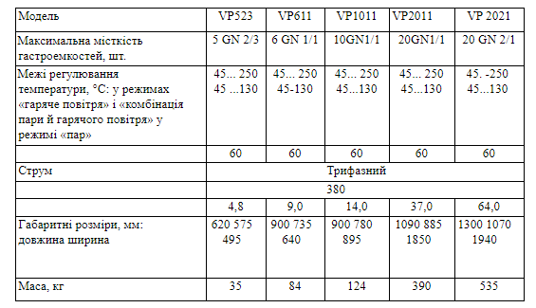
Контрольні питання

- Назвіть переваги пароконвекційних апаратів.
- При який температурі здійснюється режим «Швидке тушкування»?
- За допомогою якого пристрою здійснюється температурний контроль?
- Назвіть три основних режиму пароконвектомата PALUX Injection Varioplus.

Електронні джерела:

1.http://docs.chdkt.cv.ua/uploads/complex/lekcii/14b.htm
2.https://torgoborud.com.ua/ua/Statti/parokonvekciyni-pechi-pryncyp-roboty-ta-vydy
3. https://studopedia.org/10-129366.html

